עבודת קיץ

בהצלחה!!!

1.להכנס למלבן צפיפות

2. לסכם את המצגת "המשך צפיפות"

3. לעבור על תרגילים שיש במצגת

4.לעשות עבודות 10,10א,10ב,8

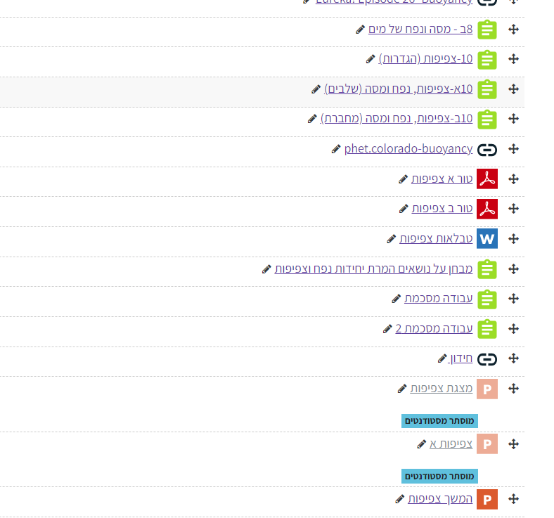

### 2. להיכנס למלבן [אנרגיה, סוגים של אנרגיה, המרת אנרגיה](https://campus.ort.org.il/course/view.php?id=1689#section-16)

לראות סרטון 

להכין בקצות , לעשות מצגת כולל צילום של הפעילות